Муниципальное бюджетное дошкольное образовательное учреждение «Кортузский детский сад»
Разработала воспитатель младшей группы: Ширяева Ольга Леонидовна
ЭКСКУРСИЯ НА школьный ОГОРОД
(Младший дошкольный возраст)
Цель.
1. Уточнить представление об овощах.
2. Расширить и активизировать словарь по теме.
3. Совершенствовать грамматический строй речи.
4. Развивать фонематическое восприятие.
5. Развивать связную речь, зрительное внимание, мышление, координацию речи с движением,
Предварительная работа. Осмотр воспитателем огорода за 3 дня до экскурсии и накануне, определение объектов (огурцы, укроп, свекла, капуста, морковь картофель) , Подбор загадок и стихов. Сообщение детям о предстоящей экскурсии. Проведение дидактических игр "Овощи", "Собираем урожай". ". Чтение сказки "Вершки и корешки", стихов И.Белякова "Морковь", "Картошка" , "Кабачок", Ю.Коваля "Удивительная грядка". Загадывание загадок. Рассматривание картин с изображением огорода и сада.

Анализ экскурсии на школьный огород
Цель.
1. Уточнить представление об овощах.
2. Расширить и активизировать словарь по теме.
3. Совершенствовать грамматический строй речи.
4. Развивать фонематическое восприятие.
5. Развивать связную речь, зрительное внимание, мышление, координацию речи с движением,
Место проведения: школьный огород
Тема и программные задачи соответствуют возрасту детей ,сезонным условиям .
Методика организации экскурсии: Была намечена тема экскурсии, Определены цель, задачи экскурсии, составлен предварительный план экскурсии. Выбрано место проведения экскурсии, разработан маршрут. Предусмотрено место для, информации, наблюдений, , общественно-полезной деятельности детей. Подобрано содержание воспитательного и познавательного материала, , стихи, загадки. Запланированы организационные формы деятельности детей.
Структура экскурсии: В вводной части были использованы вопросы воспитателя, художественное слово. Основная часть: коллективное наблюдение, что растет на огороде, в процессе которого были решены основные программные задачи экскурсии; также индивидуальные самостоятельные наблюдения; решение проблемных ситуаций, загадки, дидактические игры; сбор материала; художественное слово.
Воспитатель помогала детям подметить характерные признаки предметов и явлений, установить необходимые связи. Основное внимание в процессе наблюдения уделялось вопросам и вопросам- заданиям, заставляющим детей рассматривать предмет, сравнивать, находить отличия и сходства, устанавливать взаимосвязь. По окончании основной части воспитатель дал детям возможность удовлетворить любознательность в самостоятельных наблюдениях.
На данной экскурсии дети были заинтересованы, охотно отвечали на заданные вопросы.
Были ув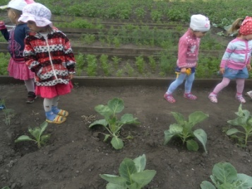лече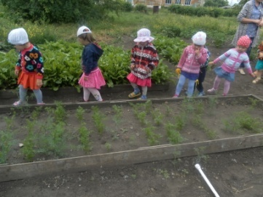ны наблюдениями. С большим удовольствием рассматривали грядки с овощами(морковь, Капуста, свела). 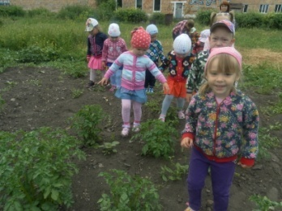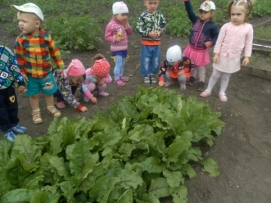
Были задействованы все дети, никто не остался безучастным. Очень эмоционально делились своими впечатлениями об увиденном.

